МІНІСТЕРСТВО ОСВІТИ ТА НАУКИ УКРАЇНИ

ЛЬВІВСЬКИЙ НАЦІОНАЛЬНИЙ УНІВЕРСИТЕТ імені ІВАНА ФРАНКА

**Комп’ютерні інформаційні мережі**

**Лабораторна робота №10**

Виконала:

студентка групи ПМі-31

Харитонова Анастасія

Львів 2024

**Тема:** Програмування сокетів.

**Мета:** Отримання знань і практичних навичок, необхідних для програмування простих мережевих клієнт-серверних додатків з використанням сокетів.

**Хід роботи:**

**Сервер**

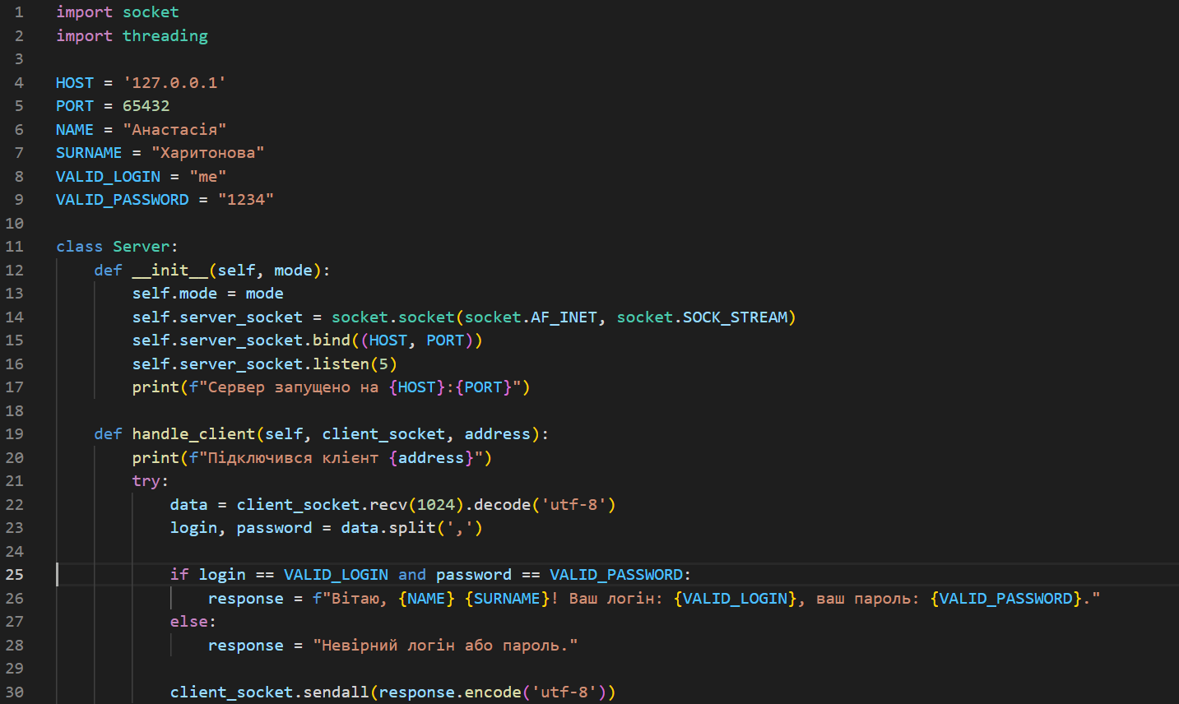

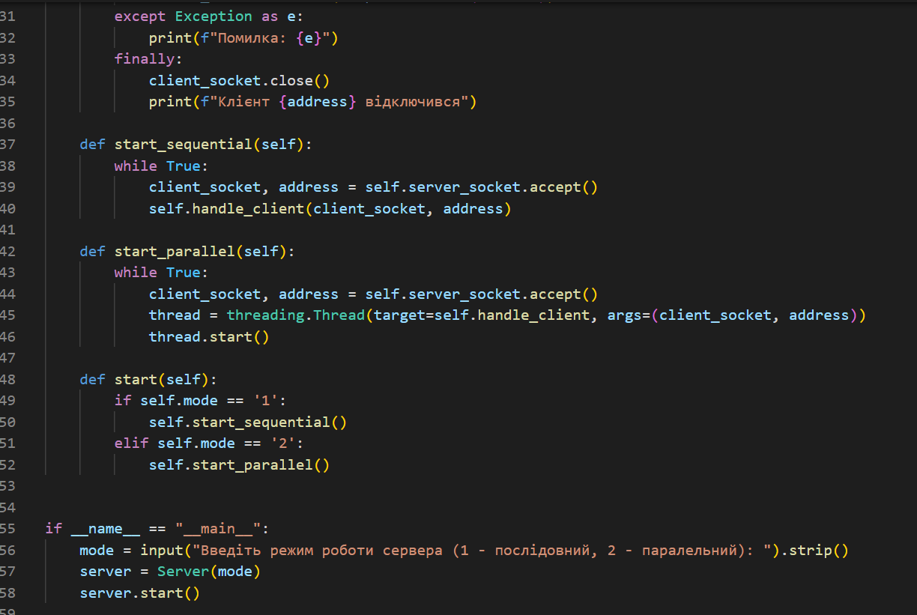

**Клієнт**

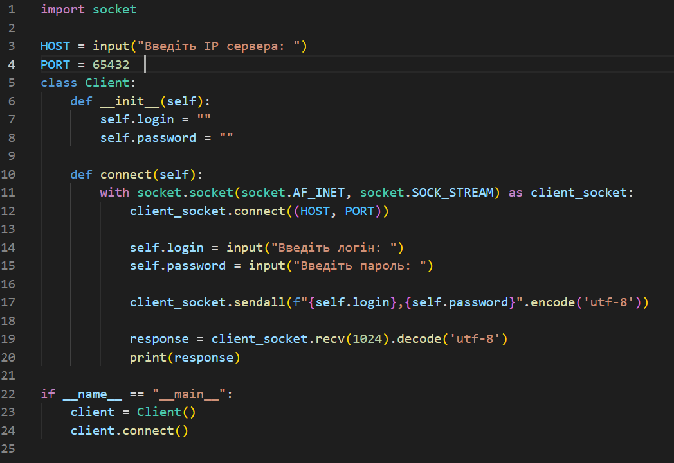

**Послідовно:**

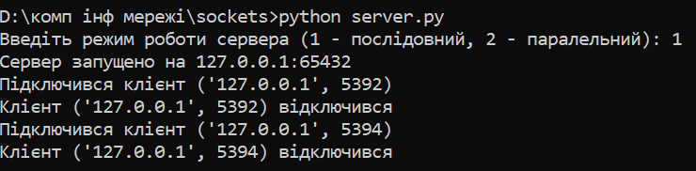Запустила сервер і спробувала підключити 2 клієнтів

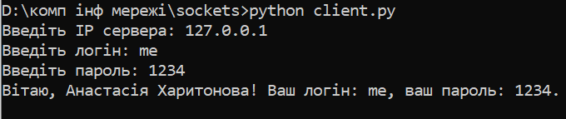

Але оскільки реалізація послідовна то спочатку обробились запити клієнта, який підключився швидше, а потім і другого.

**Паралельна:**

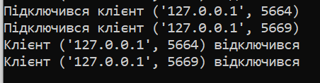

Тут можна побачити, що клієнти можуть обслуговуватись паралельно.

**Висновок:** Отримала знання і практичні навички, необхідні для програмування простих мережевих клієнт-серверних додатків з використанням сокетів.